Путешествие в страну "Информатика"

"Научиться можно лишь тому, что любишь, и чем глубже и полнее должны быть знания, тем сильнее, могучее и живее должна быть любовь"
И. В. Гете

Цель: вызвать интерес учащихся к информатике, развивать творческие способности, логическое мышление, воспитывать любовь к информатике.

Мероприятие проводится в течение 1 часа и предполагает 5 различных конкурсов для команд. В каждой команде 4 человека.

Ход мероприятия

- Приветствие команд (название команд, капитан).
- Конкурс "Кто больше"
- Решение ребусов
- Конкурс капитанов
- Зашифрованное слово
- Подведение итогов. Награждение команд

1. Приветствие команд (название команд, капитан).
В этом конкурсе приветствие и девиз команды.

2. Конкурс "Кто больше"
В этом конкурсе читаются загадки, команды ответы записывают на листках. Листы с ответами передаются жюри. Побеждает команда, которая больше всех ответила на загадки.

- Программа, обладающая способностью к размножению. Она обладает
разрушительным действием! /вирус/

- Когда-то я была голубиная, затем - бумажная, авиационная. Теперь я еще и электронная. /почта/

- Раньше - диковинка с длинным хвостом,
На каждом столе появилась потом,
Езжу на шарике, лазере, свете,
Помогу путешествовать в Интернете. /мышь/

4. Много нас - точек на экране,
Блестим, переливаємся,
На “п” называемся. Кто мы? /пиксель/

5. Похож я на рот, а зовусь .... /дисковод/

6. Квадратная штучка,
Умею хранить.
В кармане меня можно смело носить. /дискета/

7. Похожа я на паутину.
Могу втянуть тебя как в тину.
Уталю жажду знаний я,
А покинуть меня захочет не каждый. /Интернет/

8. Самый толстый я в машине.
Есть во мне и платы, шины.
Провода и там, и тут
Ко мне от всех устройств идут. /системный блок/

9. Без меня сети нет,
Помогаю войти в Интернет.
Я мигаю и пищу,
Тебя в Интернет пущу.
В “паутине” путь найти помогу я без проблем,
Потому что я - ... /модем/

10. Для чего же этот ящик?
Он в себя бумагу тащит
И сейчас же буквы, точки,
Запятые - строчка к строчке -
Напечатает картинку
Ловкий мастер
Струйный ... /принтер/

3. Решение ребусов


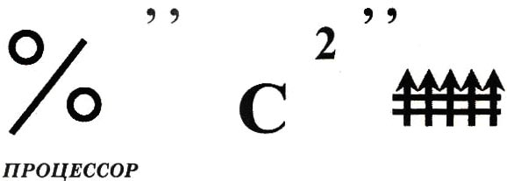
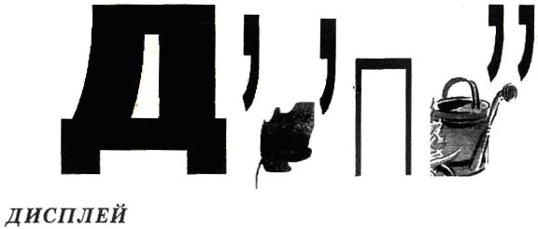


- Конкурс капитанов

Из слова «Программирование» составить как можно больше слов

П Р О Г Р А М М И Р О В А Н И Е

5. Конкурс "Зашифрованное слово"

А Б В  1 | Г Д Е  2 | Ж 3 И  3
К Л М  4 | Н 0 П  5 | Р С Т  6
У Ф Х  7 | Ц Ч Ш  8 | Щ Э Ю Я  9

Задание. Составляющая часть компьютера:
- 4553656 /монитор/
- 565826656 /процессор/
- 4411316761 /клавиатура/

Жюри подводит итоги конкурсов, подсчитывают балы и объявляют победителей.

Лист ответов

Конкурс "Кто больше"
- вирус
- почта
- мышь
- пиксель
- дисковод
- дискета
- Интернет
- системный блок
- модем
- принтер

Решение ребусов
- память
- процессор
- дисплей
- клавиша

Зашифрованное слово
- Монитор
- Процессор
- Клавиатура

